**Manual Administrativo**

Diana Isabel Peña Romero.

Michael Andrés Rojas Ibáñez.

George Alejandro Galindo.

Andrés Felipe Navarro Zambrano.

Servicio Nacional de Aprendizaje (SENA).

Centro Electricidad, Electrónica y Telecomunicaciones (CEET).

Bogotá, Colombia.

Junio 2018.

**Manual administrativo**

Presentado a:

Miguel Ángel López

Formación:

Análisis y desarrollo de sistemas de información (ADSI)

Servicio Nacional de Aprendizaje (SENA).

Centro Electricidad, Electrónica y Telecomunicaciones (CEET).

Bogotá, Colombia.

Junio 2018.

**Tabla de Contenidos**

Manual administrativo 1

Introducción 1

Instalación de la Base de Datos 1

# Manual administrativo

## Introducción

En este documento ilustraremos los procedimientos a seguir para que nuestro Software funcione correctamente comprendiendo su funcionalidad en la parte de diseño y sus características administrativas.

## Instalación de la Base de Datos

Para instalar y configurar adecuadamente MySQL en tu PC, sigue estas instrucciones.

1. Iniciar sesión como administrador en la computadora. Esto otorgará derechos de administrador, lo que hará menos problemática la instalación. Tener en cuenta que, una vez instalado, no se necesita ejecutar el programa como administrador.

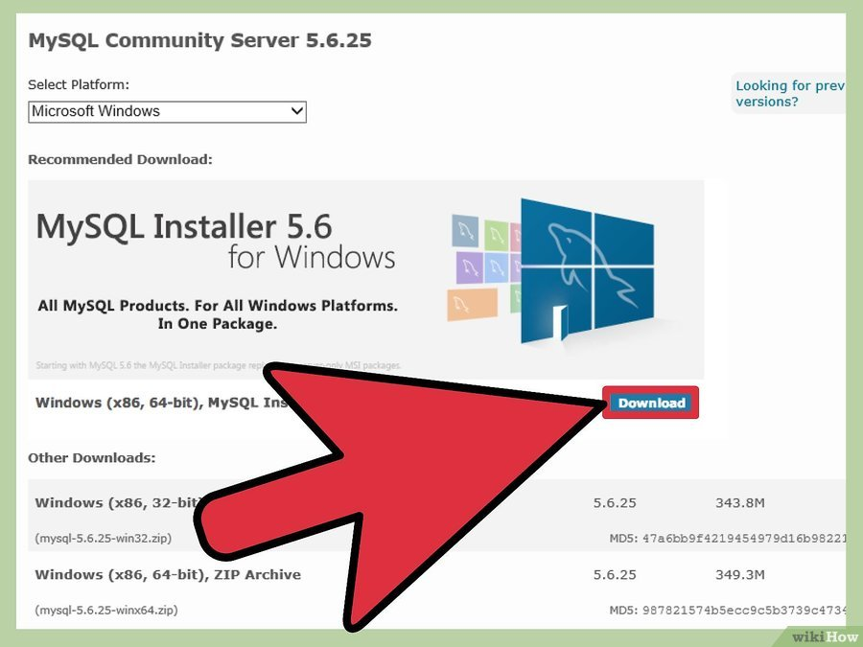

1. Descargar gratuitamente MySQL Server Community Edition. Asegúrarse de descargar una versión que traiga un instalador para Windows. Guardar el archivo en el escritorio de Windows.

Si no está seguro de qué versión elegir, descargar MySQL Installer for Windows.

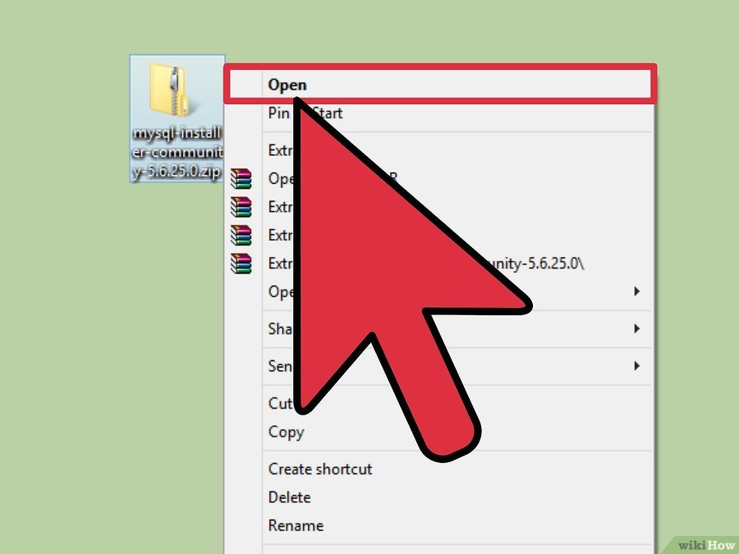

1. Doble clic en el archivo descargado. El archivo de instalación viene en un .zip, así que al hacer doble clic sobre él, iniciará el proceso de descompresión, y será enviado a una carpeta de archivos.

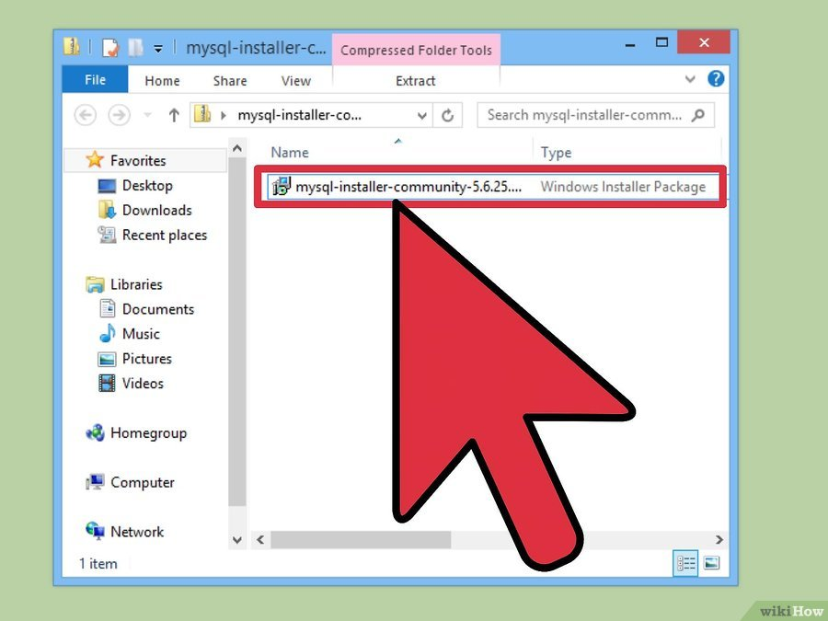

1. Doble clic en Setup.exe. (Debería ser el único archivo en el .zip.) Esto dará comienzo al proceso de configuración.

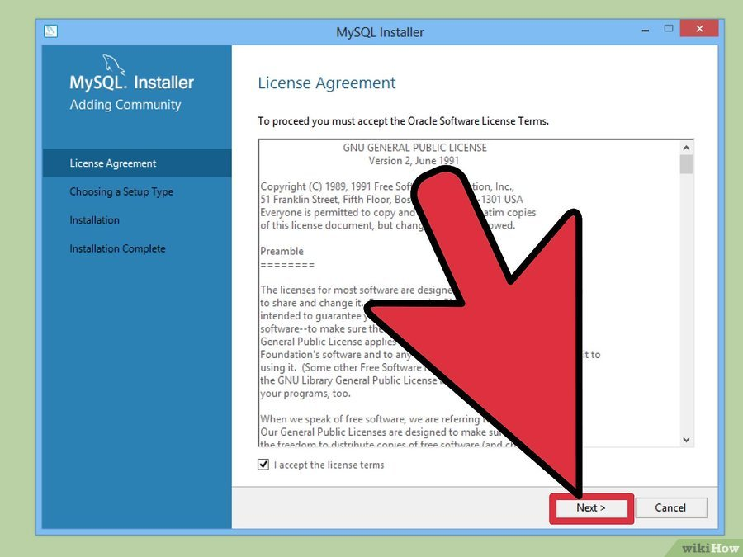

1. Clic en Siguiente. Esto comienza el proceso de configuración.

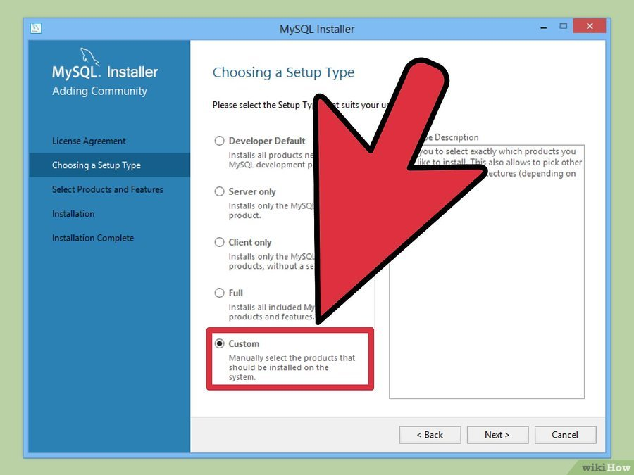

1. Clic en Personalizar> Siguiente. Esto permitirá especificar dónde quiere instalar MySQL. Si tiene Apache instalado en el servidor C:Server, le convendrá instalar MySQL en el mismo directorio.

En la siguiente ventana, resalta MySQL Server, y luego clic en Change (cambiar).

En la siguiente ventana, en el cuadro de texto Folder Name (nombre de la carpeta), cambiar el directorio a C:ServerMySQL exactamente como figura aquí, y luego clic en OK (aceptar).

En la siguiente ventana, clic en Next (siguiente). Ahora, MySQL está listo para instalarse.

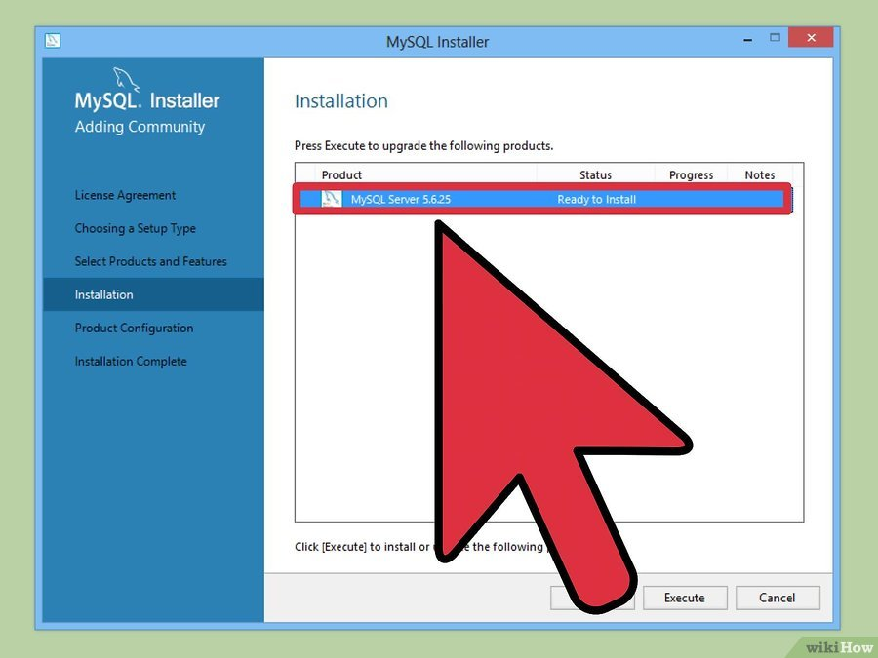

1. Clic en Instalar. Esperar mientras el programa se instala.

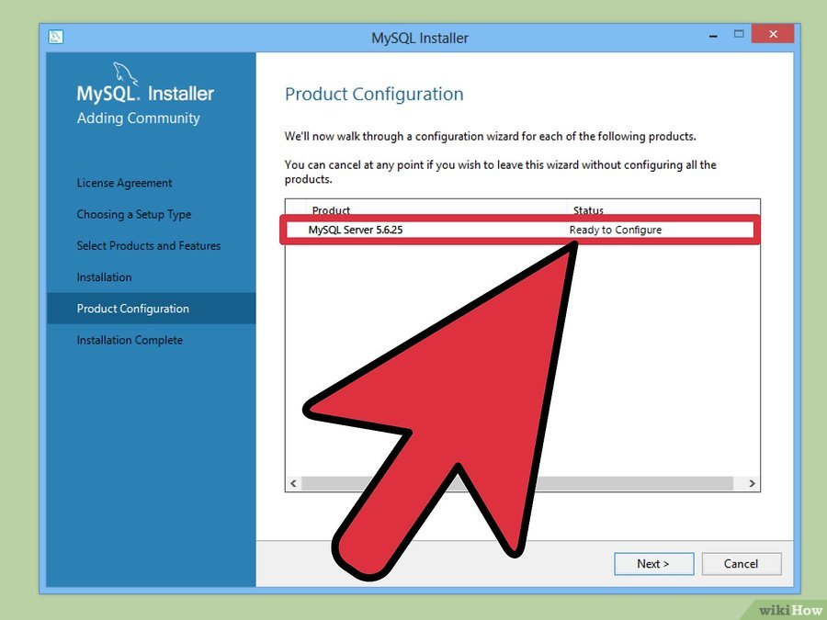

1. Clic en Skip Sign-Up (saltearse registro) y luego en Next (siguente). Cuando la instalación esté completa, aparecerá una ventana MySQL Sign-Up. Saltar el registro por ahora, ya que puede hacerlo más tarde. Luego, aparecerá un cuadro de diálogo que dice Wizard Completed (Asistente completado).

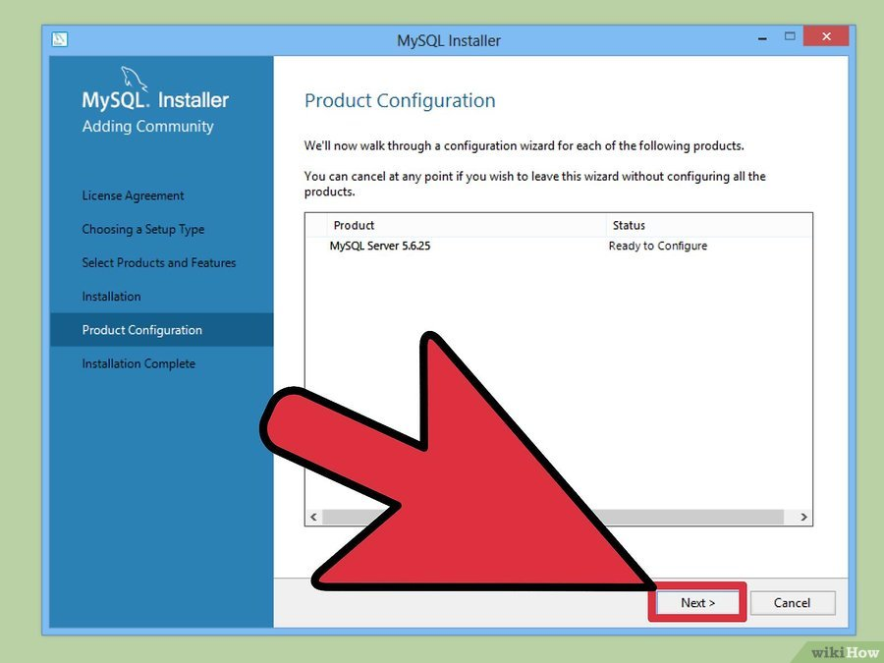

# Configurar MySQL. Dejar marcado el cuadro Configure the MySQL Server Now (configurar servidor MySQL ahora) y clic en Finish (finalizar).

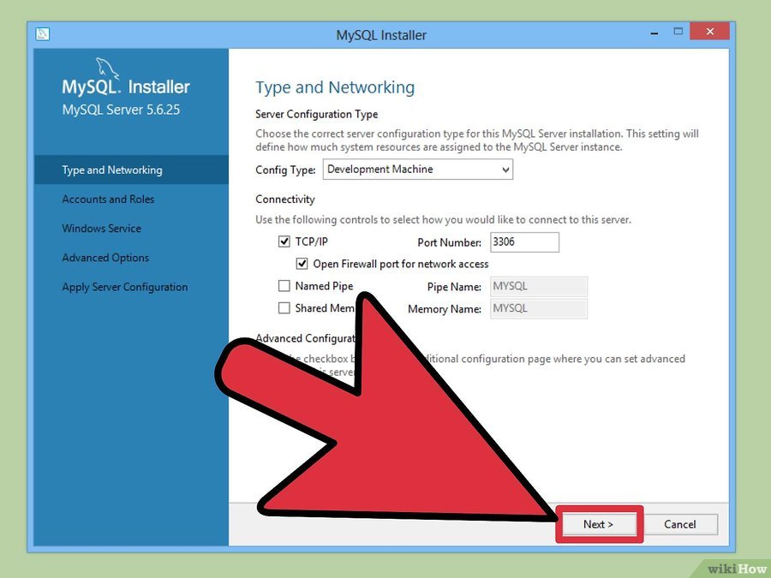

1. Clic en Siguiente. Esto dará comienzo al proceso de configuración.

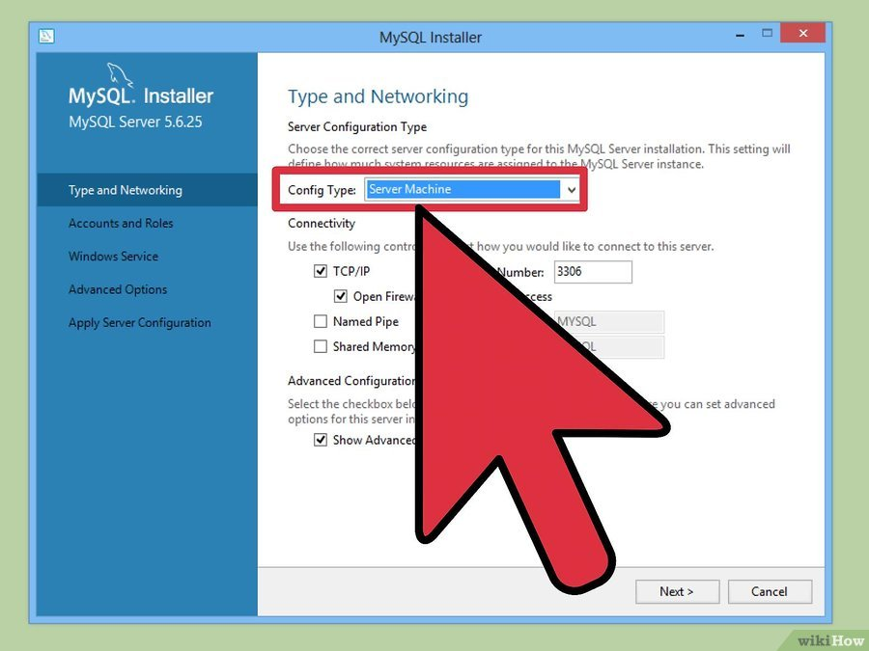

1. Elegir configuración estándar y luego clic en siguiente. Es la configuración por defecto y es la que se recomienda para casi todos los usuarios.

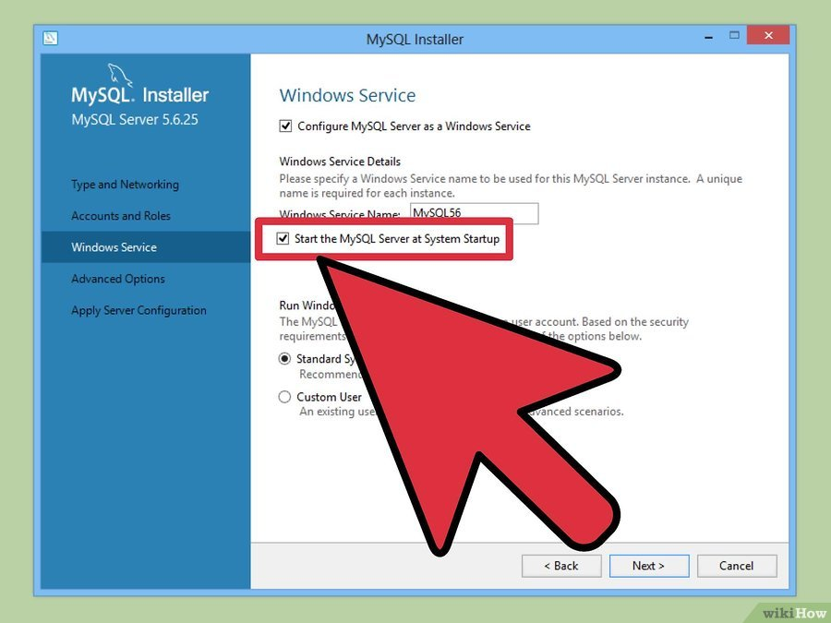

1. Asegúrarse de tener marcados Install As Windows Service (instalar como servidor de windows) y Launch the MySQL Server Automatically (iniciar el servidor MySQL automáticamente), y luego, clic en Siguiente.

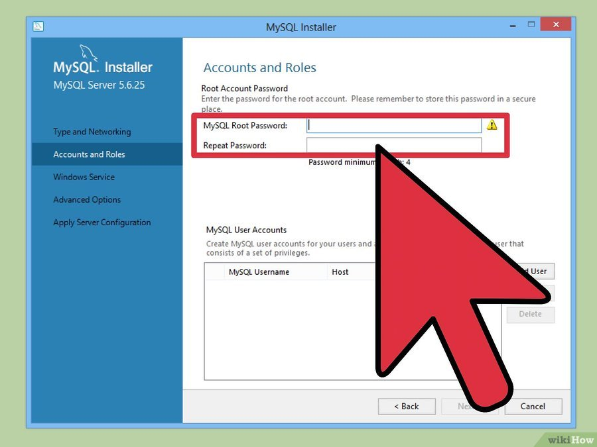

1. Crear una contraseña para la raíz. Escribir lo que quiera que sea la contraseña, y asegúrese de tener marcado Enable root access from remote machines (permitir a las máquinas remotas acceso a la raíz). Asegúrese de elegir una contraseña difícil de adivinar, y 'anótela para no olvidarla. Clic en Next (siguiente).

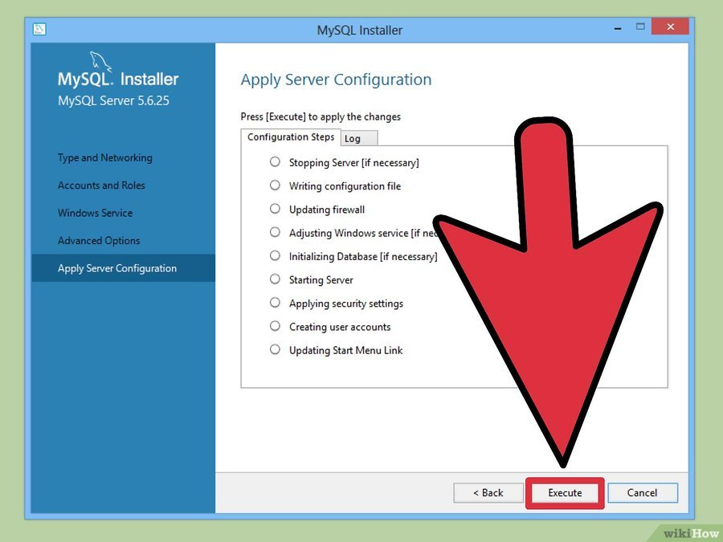

1. Clic en Ejecutar. Esto iniciará el servidor MySQL. Cuando MySQL haya hecho lo suyo, clic en Finish(finalizar).

